Botucatu, 22 de abril de 2020.

Ilmo. Sr.
Ednei Lázaro da Costa Carreira
DD. Presidente da Câmara Municipal
Botucatu-SP.

JUNOT DE LARA CARVALHO, Secretário Municipal de Desenvolvimento Econômico, Relações Institucionais e Trabalho, vem, perante Vossa Excelência, em resposta ao Requerimento nº 151, aprovado na Sessão Ordinária de 02/03/2020, de autoria da nobre Vereadora ROSELI ANTUNES DA SILVA IELO, através do qual solicita: “ informar se houve o ressarcimento dos valores pagos a servidor ocupante do cargo de Trabalhador Braçal enquanto esteve nomeado na Função em Comissão de Supervisor de Serviços de Ponto, uma vez que a nomeação foi considerada irregular pelo Ministério Público tendo sido tornada sem efeito pela Portaria nº 39.912, de 20 de dezembro de 2019.", dizer o que segue:
Observa-se que a presente demanda versa acerca da possibilidade, ou não, de se compelir o servidor a restituir os valores recebidos a título de designação de função gratificada.

E, a resposta é negativa.
O direito e a legislação vigente permitem à Administração Pública rever seus próprios atos, que, se viciados ou comprometidos por nulidades, podem ser desfeitos.
No entanto, neste diapasão, conclui-se que o servidor recebeu os valores remuneratórios de boa-fé, de modo que não pode a Administração pretender transferir a responsabilidade pelo seu eventual equívoco ao servidor.
Ressalta-se que quando a Administração Pública interpreta erroneamente uma lei, resultando em pagamento indevido ao servidor, cria-se uma falsa expectativa de que os valores recebidos são legais e definitivos, impedindo, assim, que ocorra desconto dos mesmos, ante a boa-fé do servidor público (nemo potest venire contra factum proprium).
Aliás, o Superior Tribunal de Justiça pacificou o entendimento no sentido de que os valores pagos em decorrência de errônea ou inadequada interpretação de lei, ou erro da Administração, não estão sujeitos à repetição/restituição, tendo em vista a boa-fé do servidor público ou do beneficiado, que não contribuiu para a realização do pagamento considerado indevido.
Nesse sentido, confira-se o seguinte julgado do Superior Tribunal de Justiça:
ADMINISTRATIVO. RECURSO ESPECIAL. SERVIDOR PÚBLICO. ART. 46, CAPUT, DA LEI N. 8.112/90 VALORES RECEBIDOS INDEVIDAMENTE POR INTERPRETAÇÃO ERRÔNEA DE LEI. IMPOSSIBILIDADE DE RESTITUIÇÃO. BOA-FÉ DO ADMINISTRADO. RECURSO SUBMETIDO AO REGIME PREVISTO NO ARTIGO 543-C DO CPC. 1. A discussão dos autos visa definir a possibilidade de devolução ao erário dos valores recebidos de boa-fé pelo servidor público, quando pagos indevidamente pela Administração Pública, em função de interpretação equivocada de lei. 2. O art. 46, caput, da Lei n. 8.112/90 deve ser interpretado com alguns temperamentos, mormente em decorrência de princípios gerais do direito, como a boa-fé. 3. Com base nisso, quando a Administração Pública interpreta erroneamente uma lei, resultando em pagamento indevido ao servidor, cria-se uma falsa expectativa de que os valores recebidos são legais e definitivos, impedindo, assim, que ocorra desconto dos mesmos, ante a boa-fé do servidor público. 4. Recurso afetado à Seção, por ser representativo de controvérsia, submetido a regime do artigo 543-C do CPC e da Resolução 8/STJ. 5. Recurso especial não provido. (REsp 1244182/PB, Rel. Ministro BENEDITO GONÇALVES, PRIMEIRA SEÇÃO, julgado em 10/10/2012, DJe 19/10/2012). (g.n.)

No presente caso, verifica-se que a designação foi tornada sem efeito somente após manifestação ministerial do parquet nos autos do processo nº43.0214.0003647/2019-1. Nota-se que em suas alegações, o membro do Ministério Público em nada menciona acerca de eventual devolução de valores recebidos, ou seja, torna-se indevida a restituição ante o fato de ter o servidor exercido as atribuições da respectiva função em comissão, ainda que por breve tempo.
Portanto, entendemos ser inviável a restituição ora pleiteada no oficio nos termos acima expostos. Diante da justa expectativa que tem o servidor de que suas verbas remuneratórias recebidas mês a mês estejam corretas, já que unilateralmente definidas pela própria Administração, não poderá, tempos depois, diante da boa-fé no recebimento destas verbas, ter que ressarcir aos cofres públicos.

Assim, não há que se falar na restituição de valor recebido de boa-fé. A devolução teria lugar se houvesse a má-fé do servidor, que não esteve demonstrada na questão em apreço. Logo, ressuma evidente a boa-fé do servidor quando recebeu os valores relativos a seus vencimentos.

Aproveita a oportunidade para apresentar protestos de estima e consideração.

Atenciosamente,
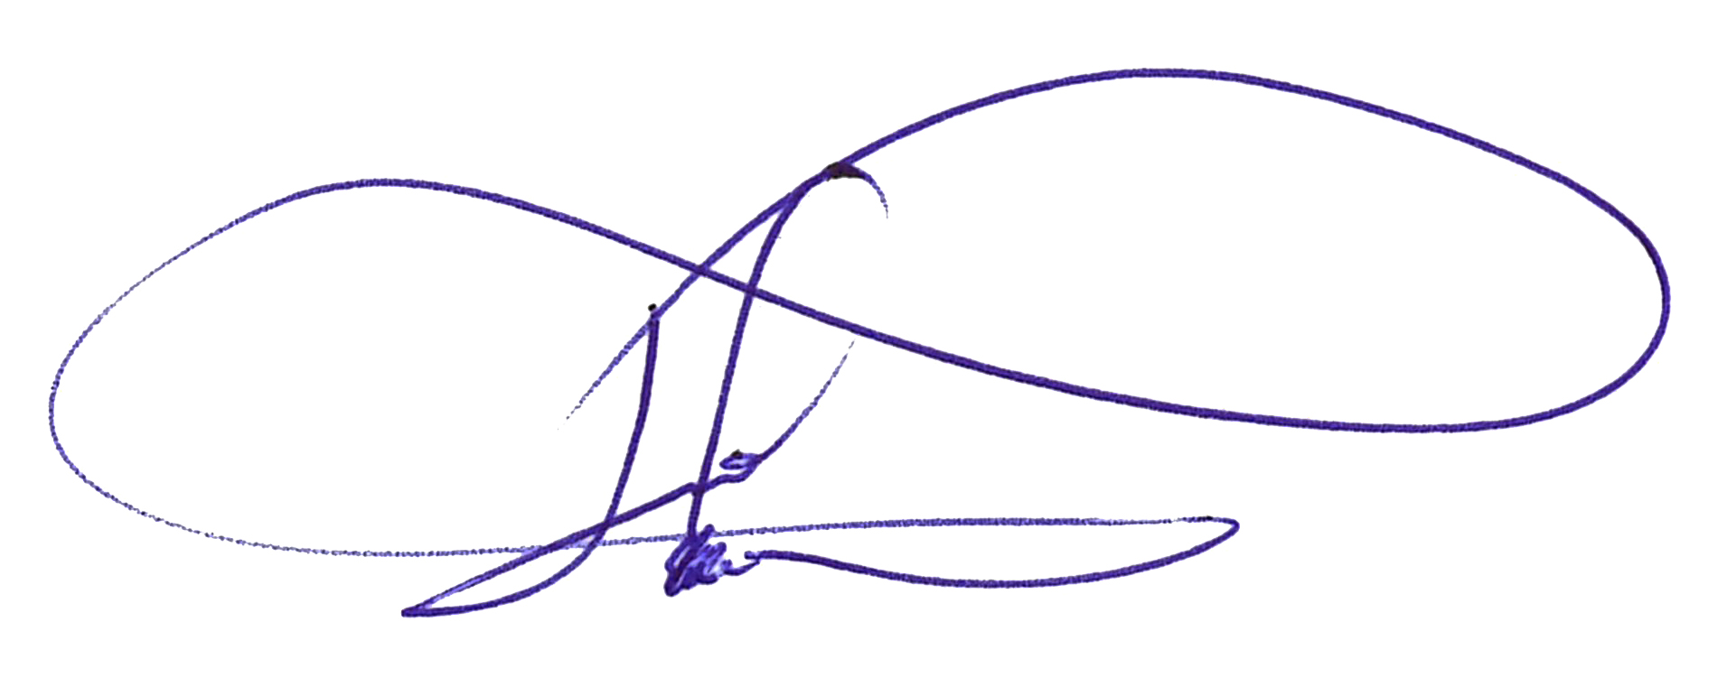
JUNOT DE LARA CARVALHO
Secretário de Relações Institucionais

